**Análisis Detallado de Visualizaciones**

**Resumen del Proyecto**

Este análisis exploratorio de datos (EDA) busca entender la relación entre el crecimiento de la tasa de criminalidad en España y la inmigración. A través de datos oficiales del INE, se examinan variables clave desde 2015 hasta 2023. El objetivo principal es evaluar si los inmigrantes son responsables del aumento de delitos o si existen factores subyacentes más relevantes.

Dicho proyecto se ha desarrollado en Python utilizando bibliotecas como pandas, seaborn y matplotlib. El proceso incluyó limpieza de datos, análisis de variables y generación automatizada de más de 15 visualizaciones. El código está modularizado en ficheros separados (main.py, utils.py, variables.py) y permite exploración adicional por parte del usuario.

Entre los principales hallazgos encontramos:

* El crecimiento de la criminalidad es leve y proporcional al aumento de la población y del empleo.
* Los inmigrantes no son responsables de la mayoría de delitos. La mayoría de condenados siguen siendo españoles.
* Sectores clave como agricultura y servicios dependen de mano de obra inmigrante.
* A pesar de mejoras, persisten desigualdades salariales y de empleo.
* La pobreza y el desempleo muestran mayor correlación con los delitos que la inmigración.

**1. Población extranjera vs. delitos**

Esta gráfica muestra la evolución paralela de la población extranjera en España y el número total de delitos en el país, ambos normalizados para permitir su comparación proporcional.

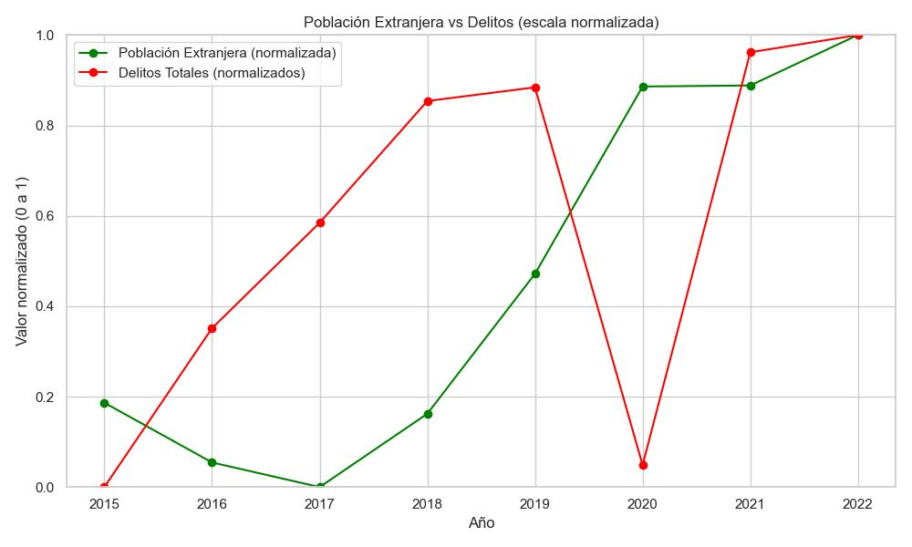

Ilustración 1. Elaboración propia

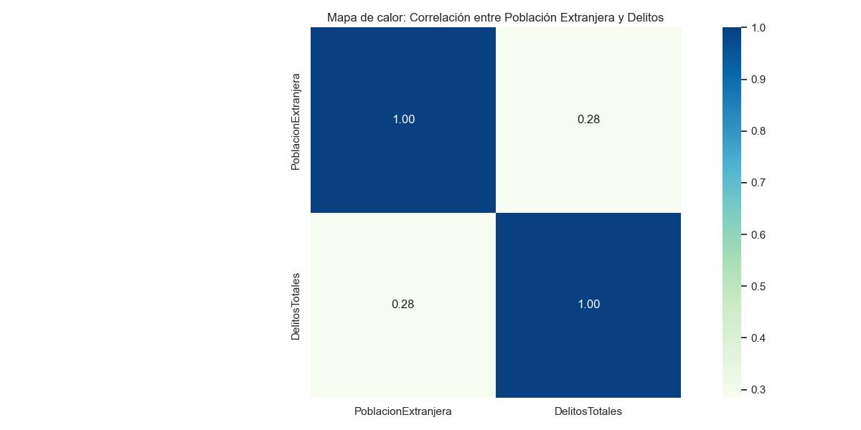

Ilustración 2. Elaboración propia

**Interpretación:**  
Aunque tanto la criminalidad como la población extranjera han crecido desde 2015, el aumento de la población inmigrante ha sido proporcionalmente mayor que el de los delitos. Esto demuestra que no existe una relación directa o causal entre la inmigración y el incremento de la criminalidad, esto se puede observar con mayor claridad en la ilustración 2, que es un heatmap de correlación entre población extranjera y delitos. Los datos sugieren que el crecimiento de la criminalidad es un fenómeno multifactorial.

**Implicaciones sociales y políticas:**  
Este hallazgo desafía uno de los discursos más repetidos por sectores políticos de extrema derecha, que equiparan la presencia migrante con inseguridad. Refleja la necesidad de desacoplar el análisis del crimen de los prejuicios xenófobos y de narrativas que estigmatizan al “otro” como amenaza.

**2. Mapa de correlaciones (heatmap)**

Este heatmap visualiza las correlaciones entre distintas variables: pobreza, desempleo, población extranjera, criminalidad, etc.

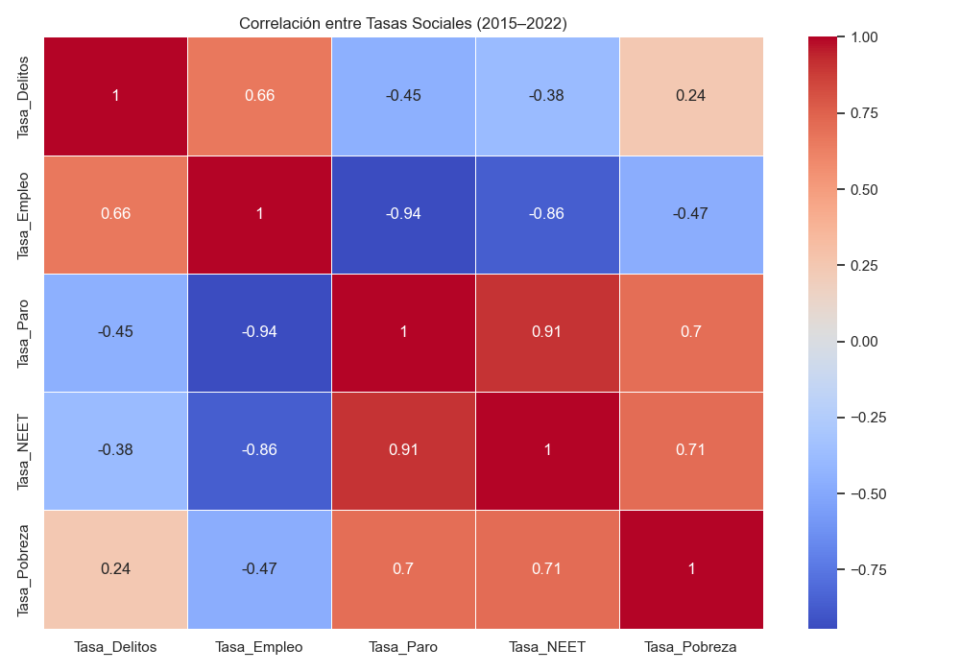

Ilustración 3. Elaboración propia

**Interpretación:**  
La criminalidad se correlaciona más fuertemente con factores como la pobreza y el desempleo que con el porcentaje de población extranjera. Las tasas relativas permiten observar que la exclusión social, más que el origen nacional, es el factor clave que explica la incidencia delictiva.

**Implicaciones sociales:**  
Esta evidencia desmonta el vínculo simplista entre inmigración y crimen. La criminalización de la pobreza y el desempleo tiene profundas raíces estructurales: son los contextos socioeconómicos —no la nacionalidad— los que generan vulnerabilidad al delito.

**Implicaciones políticas:**  
Este análisis exige un cambio de enfoque: invertir en políticas sociales, educación, y empleo en lugar de políticas de seguridad centradas en la represión o en el control migratorio. La asociación entre marginalidad y criminalidad debe abordarse desde la justicia social.

**3. Condiciones laborales por sector y nacionalidad**

La serie de gráficas sobre ocupación, que se muestran a continuación, evidencian la concentración de trabajadores migrantes por región de origen en sectores como la agricultura, la hostelería, la construcción y servicios.

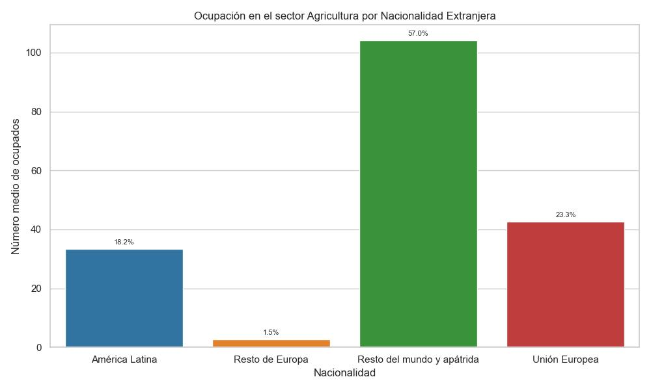

Ilustración 4. Elaboración propia

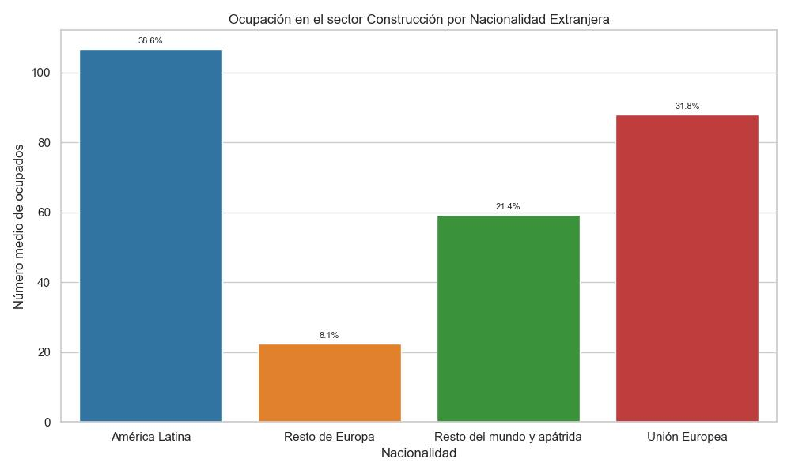

Ilustración 5. Elaboración propia

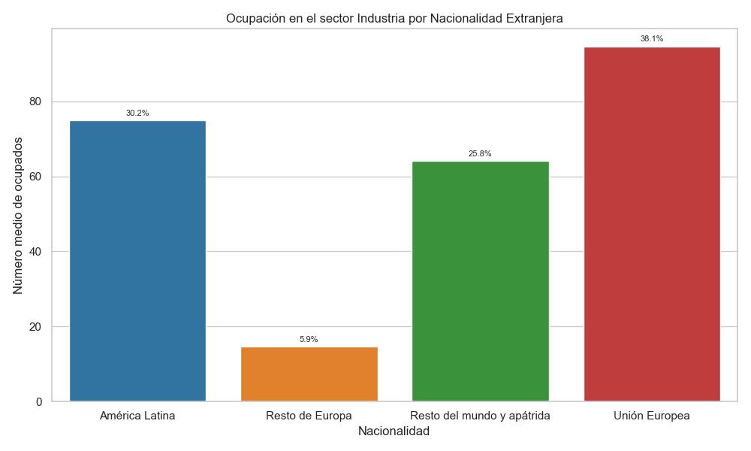

Ilustración 6. Elaboración propia

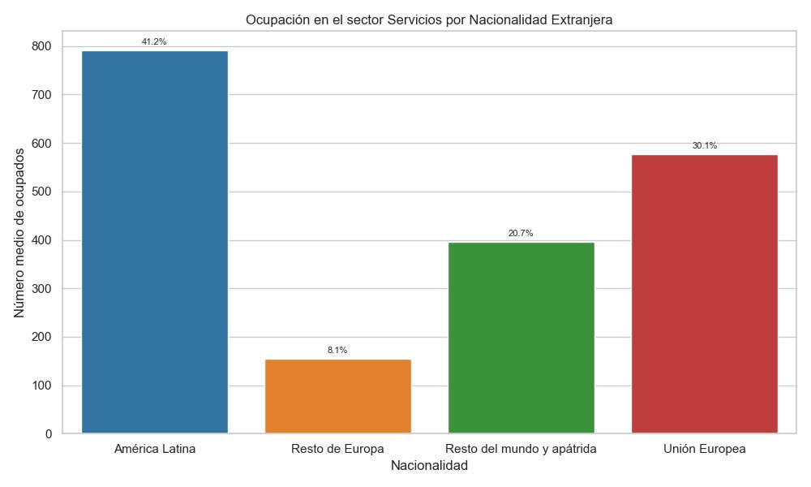

Ilustración 7. Elaboración propia

**Interpretación:**  
Estas ocupaciones se caracterizan por precariedad, temporalidad, salarios bajos y baja sindicalización. A pesar de ello, son sectores fundamentales para la economía española. Los inmigrantes no solo no “roban” empleos, sino que cubren nichos laborales que muchos nacionales no desean.

**Implicaciones de clase y raza:**  
Esta distribución ocupacional revela dinámicas de racismo estructural: los trabajadores migrantes, especialmente de origen no europeo, quedan relegados a los márgenes del mercado laboral. Esto perpetúa un sistema de desigualdad racial y económica.

**4. Tasa de empleo anual por nacionalidad**

Esta gráfica muestra la evolución de la tasa de empleo de nacionales y extranjeros desde 2015.

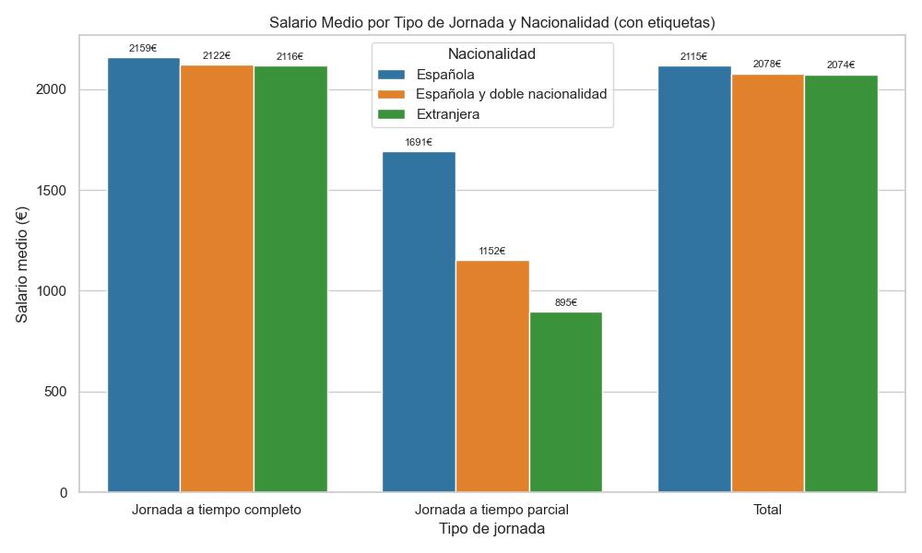

Ilustración 8. Elaboración propia

**Interpretación:**  
Aunque el empleo ha mejorado en general, la brecha entre nacionales y migrantes persiste. La recuperación económica ha sido más lenta y desigual para los colectivos migrantes, lo que refuerza su vulnerabilidad.

**Reflexión sociopolítica:**  
La discriminación laboral, los obstáculos en la homologación de títulos, y la falta de redes sociales robustas impiden la plena integración de muchos inmigrantes en el mercado de trabajo formal.

**5. Tasa de paro por nacionalidad**

La tasa de paro es sistemáticamente más alta entre la población extranjera.

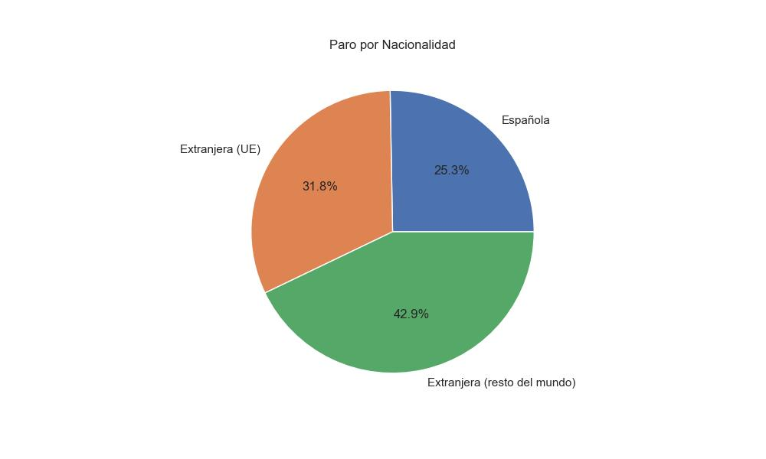

Ilustración 9. Elaboración propia

**Interpretación:**  
Esta diferencia estructural no es casual: refleja una discriminación sistémica en el acceso al empleo, agravada por la legislación migratoria, que en muchos casos impide a los inmigrantes acceder a trabajos regulares o les obliga a aceptar empleos informales.

**Contexto político:**  
Estos datos son clave para entender cómo el racismo institucional y la política migratoria restrictiva no solo excluyen, sino que también empujan a la precariedad a personas migrantes, que luego son injustamente señaladas como “problemáticas”.

**6. Riesgo de pobreza por nacionalidad**

Esta gráfica compara el porcentaje de población en riesgo de pobreza, desglosado por nacionalidad española, extranjeros de la unión europea y resto.

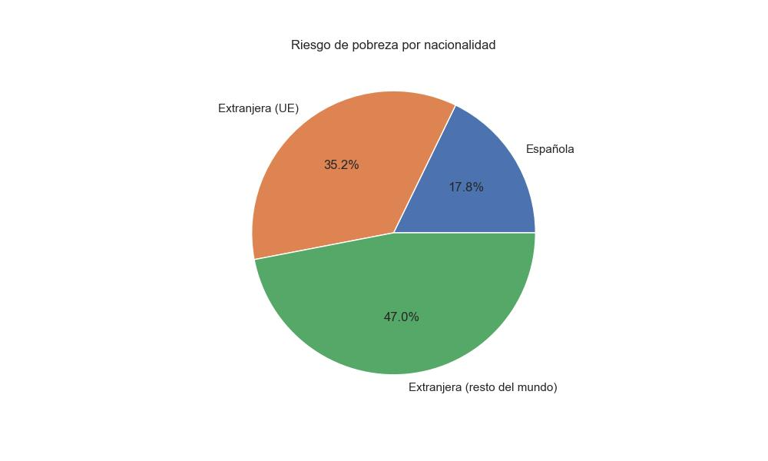

Ilustración 10. Elaboración propia

**Interpretación:**  
Los migrantes tienen un riesgo de pobreza mucho más alto que los nacionales. Esta pobreza no es una consecuencia de “cultura” o “decisiones personales”, sino de una estructura económica desigual que margina a colectivos racializados.

**Dimensión crítica:**  
Este gráfico cuestiona la narrativa del inmigrante como “aprovechado del sistema”. En realidad, muchos migrantes aportan fiscalmente más de lo que reciben en prestaciones y, aun así, siguen estando entre los colectivos más vulnerables.

**7. Delitos por nacionalidad**

Gráfica que muestra el porcentaje de delitos cometidos por nacionales frente a extranjeros.

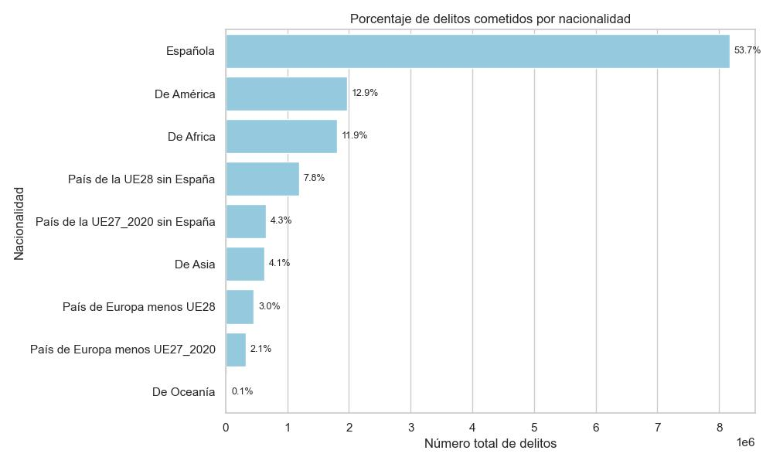

Ilustración 11. Elaboración propia

**Interpretación:**  
La mayoría de delitos son cometidos por ciudadanos españoles. No obstante, los delitos cometidos por extranjeros reciben más cobertura mediática, especialmente si los perpetradores son de origen no europeo.

**Reflexión sobre medios y política:**  
La sobrerrepresentación mediática de los delitos cometidos por migrantes alimenta prejuicios racistas. Esta narrativa es instrumentalizada por sectores políticos para justificar leyes más duras, recortes de derechos, y deportaciones.

**8. NEET: Jóvenes que ni estudian ni trabajan**

Estas gráficas muestran el porcentaje de jóvenes NEET por origen y la evolución anual de estos datos.

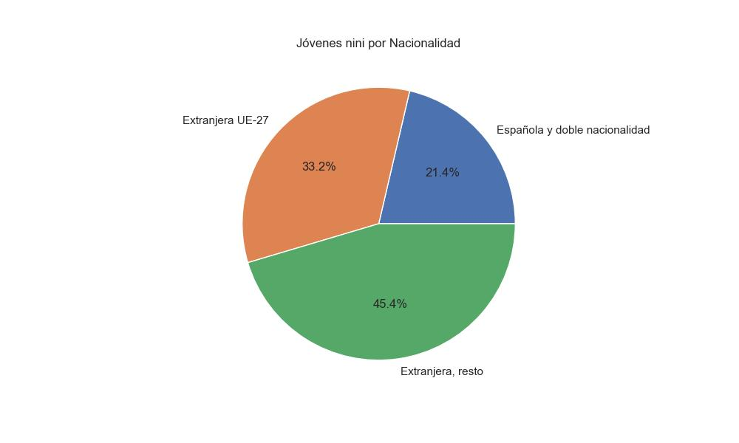

Ilustración 12. Elaboración propia

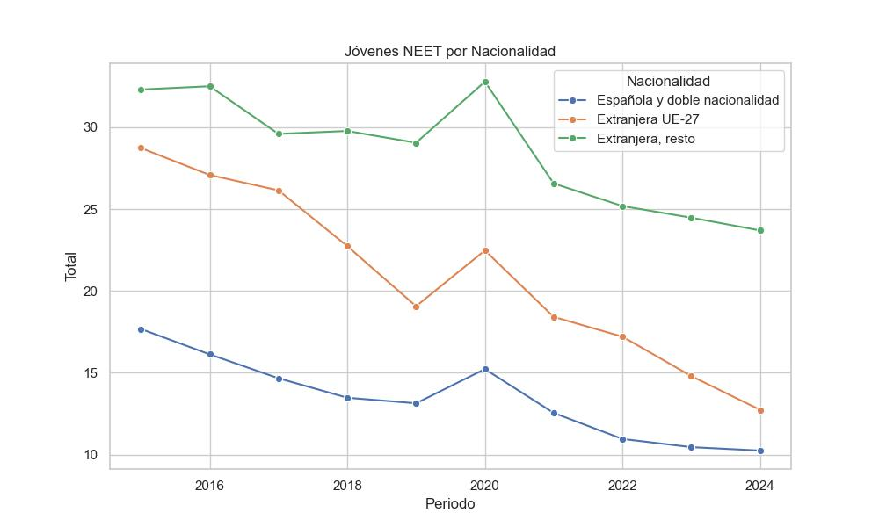

Ilustración 13. Elaboración propia

**Interpretación:**  
Los jóvenes migrantes tienen tasas más altas de exclusión educativa y laboral. Esta condición aumenta su vulnerabilidad, pero no debe ser confundida con peligrosidad. La exclusión es una consecuencia del racismo estructural, no una elección.

**Perspectiva de derechos humanos:**  
Los discursos que asocian juventud migrante con delincuencia refuerzan estigmas profundamente injustos. La inclusión a través de políticas públicas de educación y empleo debe ser la prioridad.

### 9. ****Delitos sexuales por nacionalidad****

Esta gráfica desglosa el número de personas condenadas por delitos sexuales según su nacionalidad, revelando que **la gran mayoría de los condenados son ciudadanos españoles**.

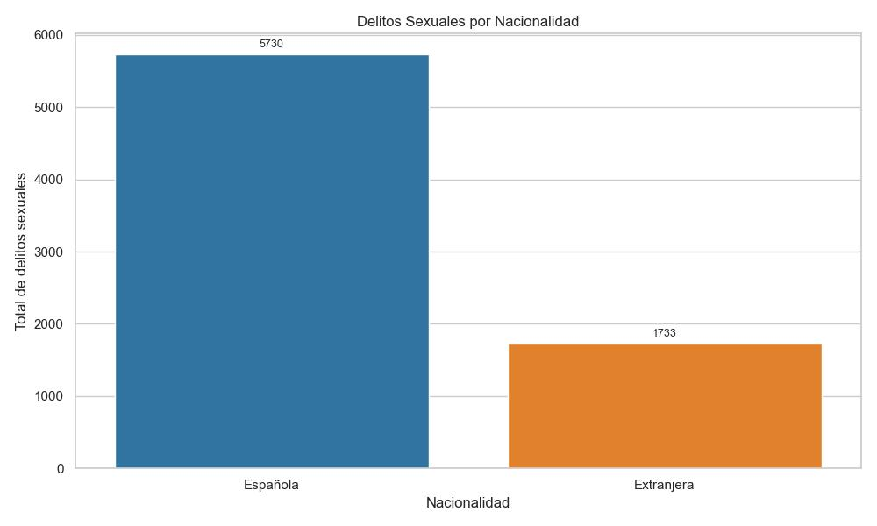

Ilustración 14. Elaboración propia

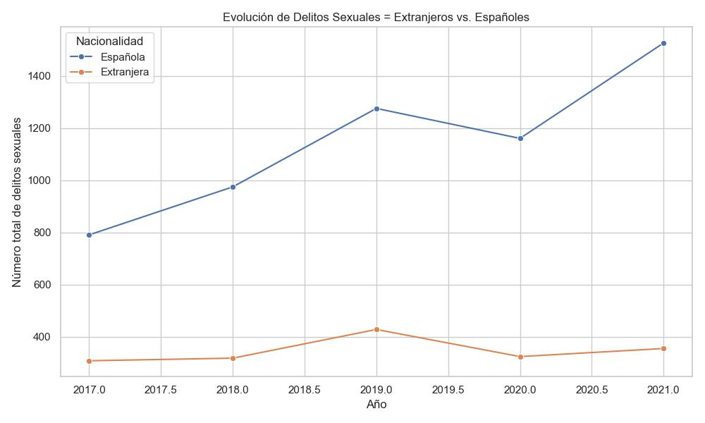

Ilustración 15. Elaboración propia

**Interpretación objetiva de los datos:**  
A pesar del enorme impacto social y mediático que generan los delitos sexuales cometidos por inmigrantes, las estadísticas muestran que los españoles son responsables de **una mayoría abrumadora** de estas condenas. En proporción a su población, los inmigrantes no cometen más delitos sexuales que los nacionales. En algunos casos, la tasa incluso es menor.

**Distorsión mediática y discurso político:**  
Este es uno de los ejemplos más paradigmáticos de cómo se construye una narrativa pública basada en excepciones y no en la norma. Cuando un delito sexual es cometido por un extranjero —sobre todo si es racializado o no europeo— recibe una cobertura desproporcionada, sensacionalista, y se convierte en argumento de campañas políticas que promueven leyes más punitivas o políticas migratorias más restrictivas.

Mientras tanto, **los delitos sexuales cometidos por españoles tienden a ser tratados como casos individuales** —no como un “problema estructural nacional”—. En cambio, los cometidos por migrantes son rápidamente generalizados y utilizados para reforzar prejuicios racistas.

**Racismo institucional y justicia penal:**  
También es relevante señalar que la probabilidad de ser condenado puede verse afectada por sesgos en el sistema judicial. Hay evidencia de que los inmigrantes enfrentan mayores obstáculos en los procesos judiciales, como barreras idiomáticas, falta de acceso a defensa legal adecuada y prejuicios institucionales, lo que puede influir tanto en la imputación como en las condenas.

**Reflexión crítica:**  
Los delitos sexuales son una lacra social que requiere respuestas serias, feministas y estructurales. Reducir este problema a un tema de origen nacional es no solo injusto, sino contraproducente: **invisibiliza la raíz patriarcal del problema**, desplaza la atención hacia el extranjero como chivo expiatorio, y dificulta la implementación de políticas integrales de prevención y educación.

**Conclusión del análisis:**  
Esta gráfica evidencia con contundencia la desconexión entre percepción y realidad. Reforzar prejuicios xenófobos con este tipo de delitos **no protege a las víctimas**, sino que perpetúa la discriminación y desinforma al público. La lucha contra las agresiones sexuales debe centrarse en desmontar la cultura de la violación, no en perseguir a comunidades migrantes.

**Reflexión Final**

Los resultados de este análisis exploratorio de datos (EDA) desmienten de manera categórica uno de los mitos más persistentes y peligrosos del debate público en España: la supuesta relación directa entre inmigración y criminalidad. A través del cruce riguroso de datos procedentes de fuentes oficiales —INE y Ministerio del Interior— se ha podido constatar que **los inmigrantes no son los responsables del crecimiento de la delincuencia**, ni en términos absolutos ni relativos.

Muy por el contrario, la evolución de las tasas de criminalidad se encuentra más estrechamente vinculada con variables estructurales como la pobreza, el desempleo y la exclusión social. La criminalidad, por tanto, debe analizarse desde una óptica **socioeconómica y no identitaria**. Señalar a los migrantes como chivo expiatorio no solo es injusto, sino profundamente peligroso para la cohesión social.

Este discurso antiinmigrante ha sido alimentado por:

* **Coberturas mediáticas sesgadas**, que sobrerrepresentan los delitos cometidos por extranjeros (especialmente si son racializados),
* **Actores políticos** que instrumentalizan el miedo y el prejuicio con fines electorales,
* Y **una opinión pública desinformada**, en la que los datos duros rara vez ocupan el centro del debate.

El caso de los **delitos sexuales** es especialmente ilustrativo: los datos muestran que son mayoritariamente cometidos por ciudadanos españoles, pero la narrativa dominante insiste en vincular estos crímenes con la presencia extranjera, lo que no responde a una lógica empírica, sino a **una lógica racista y sensacionalista**.

Este estudio también ha permitido visibilizar el aporte económico de los inmigrantes. Lejos de ser una “carga”, los datos muestran que muchos sectores clave —como la agricultura, la hostelería o la construcción— **dependen en gran medida del trabajo migrante**. Al mismo tiempo, se evidencia cómo este colectivo sigue enfrentando tasas más altas de pobreza, desempleo y precariedad laboral, lo que apunta a una **integración aún incompleta y desigual**.

En definitiva, lo que está en juego no es solo una cuestión estadística, sino **el modelo de sociedad que queremos construir**. Si aspiramos a una democracia plural, inclusiva y basada en la justicia social, debemos rechazar las narrativas del odio y construir políticas públicas que:

* Fomenten la inclusión y la equidad,
* Combatan el racismo estructural,
* Promuevan un debate público informado y responsable.

Este EDA no es un punto final, sino un **punto de partida** para seguir investigando, compartiendo y construyendo un discurso alternativo basado en datos, humanidad y derechos.

**Porque los datos importan. Pero también importa cómo los contamos.**